2018北京101中学高一（下）期中
化 学
1. 友情提示：本试卷分为Ⅰ卷、Ⅱ卷两部分，共27个小题，共10页，满分100分；答题时间为90分钟。
2. 相对原子质量：H 1 O 16 C 12 Cu 64
Ⅰ卷 选择题（共42分）
每小题只有一个正确选项，每小题2分，共42分
1. 下列化学用语正确的是
A. CO₂的电子式是 B. 硫的原子结构示意图是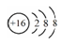
C. O表示中子数是18的氧原子 D. 氮气的结构式是 N≡N
2. 依据元素周期表及元素周期律，下列推断正确的是
A. 碱性：Ca（OH）₂ >Mg（OH）₂ B. 酸性：H₃SO₃ > H₂CO₃
C. 热稳定性：NH₃ < PH₃ D. 还原性：S²⁻ < F⁻
3. 下列化合物中阳离子半径与阴离子半径之比最大的是
A. LiI B. NaBr C. CsF D. KCl
4. 下列关于元素周期表应用的说法正确的是
A. 在过渡元素中，可以找到半导体材料
B. 在ⅠA、ⅡA族元素中，寻找制造农药的主要元素
C. 在金属与非金属的交界处，寻找耐高温、耐腐蚀的合金材料
D. 为元素性质的系统研究提供指导，为新元素的发现提供线索
5. 下列过程与化学键断裂有关的是
A. 二氧化碳气体变为干冰 B. 熔融氯化钠导电
C. 碘升华 D. 酒精溶解于水
6. 下列反应是吸热反应的是
A. 镁条与稀H₂SO₄反应 B. Ba（OH）₂·8H₂O与NH₄Cl的反应
C. 氢氧化钠溶液和稀盐酸反应 D. 甲烷在O₂中的燃烧反应
7. 对于化学反应3W（g）+2X（g）=4Y（g）+3Z（g），下列反应速率关系中，正确的是
A. υ（W）=3υ（Z） B. 2υ（X）=3υ（Z）
C. 2υ（X）= 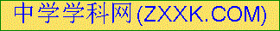υ（Y） D. 3υ（W）=2υ（X）
8. 已知₃₃As、₃₅Br位于同一周期，下列关系正确的是
A. 原子半径：As＞C1＞P B. 热稳定性：HC1＞AsH₃＞HBr
C. 还原性：As³⁻＞S²⁻＞C1⁻ D. 酸性：H₃AsO₄＞H₂SO₄＞H₃PO₄
9. 现有如下实验方案中,可以达到相应实验目的的是
 | A | B | C | D
方  案 | 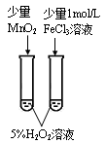 | 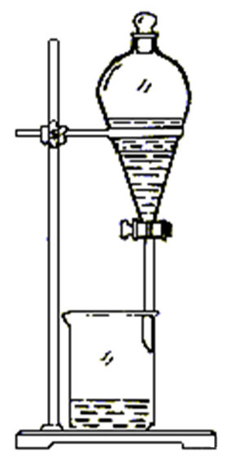 | 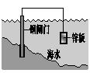 | 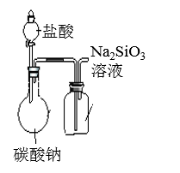
目  的 | 验证不同催化剂对化学反应速率的影响 | 分离乙醇和水 | 将锌板换成铜板  对钢闸门保护效果更好 | 已知：Na₂SiO₃ + CO₂ + H₂O == Na₂CO₃ + H₂SiO₃  验证非金属性：C > Si
10. 短周期元素W、X、Y和Z在周期表中的相对位置如表所示，这四种元素原子的最外层电子数之和为21。下列关系正确的是
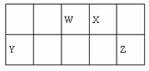
A. 氢化物热稳定性：W<X
B. 最高价氧化物对应水化物的酸性：W<Y
C. Z、W的氢化物的水溶液都呈酸性
D. 简单离子的半径：Y>Z
11. 关于下图所示的原电池，下列说法不正确的是
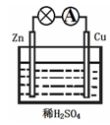
A. 该装置能将化学能转化为电能
B. Zn为负极，发生氧化反应
C. 正极的反应为 2H⁺ + 2e⁻ H₂↑
D. 电子由铜片通过导线流向锌片
12. 2008年北京奥运会的 “祥云”火炬所用燃料的主要成分是丙烷，下列有关丙烷的叙述正确的是
A. 丙烷的分子式是C₃H₆
B. 丙烷分子中的碳原子在一条直线上
C. 丙烷在光照条件下能够与氯气发生取代反应
D. 丙烷的沸点比乙烷低
13. N_{A}表示阿伏加德罗常数的值，下列叙述正确的是
A. 18 g D₂O所含的电子数为10N_{A}
B. 1 mol H₂O₂中含有极性键的数目为3N_{A}
C. 标准状况下，22.4 L四氯化碳所含分子数为N_{A}
D. 32g O₂和O₃的混合物中含有的氧原子数为2N_{A}
14. 根据元素周期律，由下列事实进行归纳推测，推测不合理的是
 | 事 实 | 推 测
A. | ₁₂Mg与水反应缓慢，₂₀Ca与水反应较快 | ₅₆Ba（ⅡA）与水反应会更快
B. | Si是半导体材料，同族的Ge也是半导体材料 | ⅣA族的元素都是半导体材料
C. | HCl在1500℃时分解，HI在230℃时分解 | HBr的分解温度介于二者之间
D. | Si与H₂高温时反应，S与H₂加热能反应 | P与H₂在高温时能反应
15. 根据下列事实：①X+Y²⁺ == X²⁺ +Y；②Z+2H₂O（冷）== Z（OH）₂+H₂↑；③Z²⁺氧化性比X²⁺弱；④由Y、W电极组成的电池，电极反应为W²⁺ +2e⁻ ==W、Y-2e⁻ == Y²⁺。
可知X、Y、Z、W的还原性由强到弱的顺序为
A. X>Z>Y>W B. Z>W>X>Y
C. Z>Y>X>W D. Z>X>Y>W
16. 下列措施能明显增大原反应的化学反应速率的是
A. C（s）+ CO₂ == 2CO反应中，增大C的量
B. 将稀H₂SO₄改为98%的浓H₂SO₄与Zn反应制取H₂
C. 在H₂SO₄与NaOH两溶液反应时，增大压强
D. 恒温恒容条件下，在工业合成氨反应中，增加氮气的量
17. 在一定温度下，可逆反应 X（g）+3Y（g）2Z（g）达到平衡的标志是
A. Z的生成速率是X消耗速率的2倍
B. 单位时间生成a mol X，同时生成3a mol Y
C. X、Y、Z的浓度不再变化
D. X、Y、Z的分子数之比为1:3:2
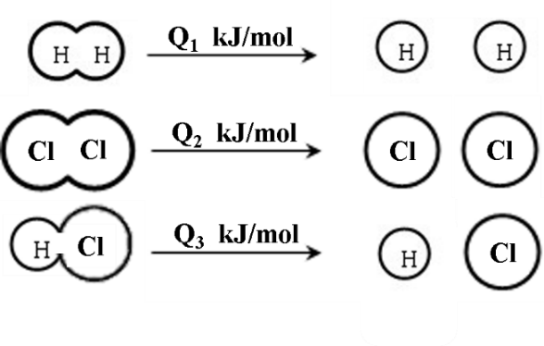
18. H₂在Cl₂中燃烧的方程式为：H₂ + Cl₂ == 2HCl
已知在相同条件下，有下图所示的能量变化，下列说法中正确的是
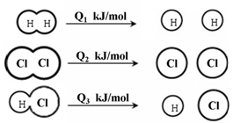
A. H₂、Cl₂和HCl分子中的化学键都是非极性共价键
B. 1 mol H₂与1 mol Cl₂的总能量小于2 mol HCl的总能量
C. 1molH₂与1molCl₂反应生成2 mol HCl时，反应放出的能量为：2Q₃-Q₁ -Q₂
D. 1molH₂与1molCl₂反应生成2 mol HCl的过程中：Q₁+ Q₂ >2Q₃
19. 纽扣电池的两极材料分别为锌和氧化银，电解质溶液为KOH溶液。放电时两个电极反应分别为：Zn+2OH⁻- 2e⁻ == Zn（OH）₂ ，Ag₂O+H₂O+2e⁻ == 2Ag + 2OH⁻。下列说法正确的是
A. Zn发生还原反应，Ag₂O发生氧化反应
B. 溶液中OH⁻向正极移动，K⁺、H⁺向负极移动
C. 在电池放电过程中，KOH溶液的浓度保持不变
D. Zn是负极，氧化银是正极
20. Fe和Mg与H₂SO₄反应的实验如下：
实验 | 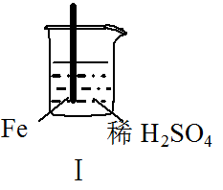 | 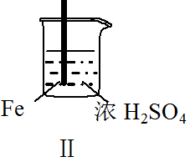 | 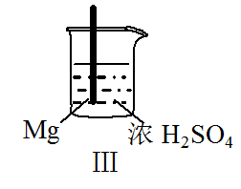 | 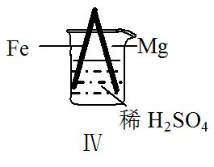
现象 | Fe表面产生大量无色气泡 | Fe表面产生气泡后迅速停止 | Mg表面迅速产生大量气泡 | Fe表面有大量气泡，Mg表面有少量气泡
关于上述实验说法不合理的是
A. I中产生气体的原因是：Fe + 2H⁺=Fe²⁺+ H₂↑
B. 取出Ⅱ中的铁棒放入CuSO₄溶液立即析出亮红色固体
C. Ⅲ中现象说明Mg在浓H₂SO₄中没被钝化
D. Ⅳ中现象说明Mg的金属性比Fe强
21. 在一定条件下，将3 mol A和1 mol B两种气体混合于固定容积为2 L的密闭容器中，发生如下反应：3A（g）＋B（g）xC（g）＋2D（g）。2 min末该反应达到平衡，测得生成0.8 mol D，0.4 mol C。下列判断不正确的是
A. x =1
B. 2 min时，A的浓度为0.9mol·L⁻¹
C. 2 min内A的反应速率为0.3 mol·L⁻¹·min⁻¹
D. B的转化率为60%
II卷 非选择题（共58分）
22.（8分）有下列各组微粒或物质：
A. O₂和O₃ B. C和C C. 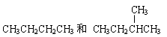
D. 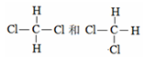 E. 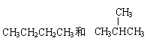
（1）互为同位素的是________（填序号，下同）；属于同系物的是__________；
属于同一种物质的是______________；互为同分异构体的是_______________。
（2）E组中的两种物质的名称分别是________________、_________________。
23.（6分）卤族元素的单质能与H₂反应
H₂+F₂=2HF | 在暗处能剧烈化合并发生爆炸
H₂+Cl₂=2HCl | 光照或点燃发生反应
H₂+Br₂=2HBr | 加热至一定温度才能反应
H₂+I₂=2HI | 不断加热才能缓慢反应，生成的HI会分解
（1）用电子式表示HCl的形成过程_____________________________。
（2）依据上表，可以推测出：随着原子序数的递增，________（填字母）。
a. 单质的熔沸点逐渐升高 b. 元素的非金属性逐渐减弱
c. 卤化氢的还原性依次减弱 d. 卤化氢的稳定性依次减弱
（3）不同卤素原子之间可形成卤素互化物，其性质与卤素单质相近。写出BrCl和SO₂在水溶液中发生反应的化学方程式___________________________________。
24.（13分）人们应用原电池原理制作了多种电池，以满足不同的需要。以下每小题中的电池广泛使用于日常生活、生产和科学技术等方面，请根据题中提供的信息，填写空格。
（1）铅蓄电池在放电时发生的电池反应式为：Pb＋PbO₂＋2H₂SO₄===2PbSO₄＋2H₂O。
负极电极反应式为___________________________________________。
（2）FeCl₃溶液常用于腐蚀印刷电路铜板，发生2FeCl₃＋Cu===2FeCl₂＋CuCl₂，若将此反应设计成原电池，则负极所用电极材料为________，当线路中转移0.2 mol电子时，则被腐蚀铜的质量为________g。
（3）燃料电池是一种高效、环境友好的供电装置，以甲醇做燃料的电池，如下图所示，
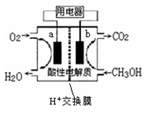
①负极反应物是 ，H⁺从 极到 极（填a或b）。
②正极反应式为_________________，负极反应式为___________________。
25. （12分）A、B、D、E、F、G是原子序数依次增大的六种短周期元素。A和B能形成B₂A和B₂A₂两种化合物，B、D、G的最高价氧化物对应水化物两两之间都能反应，D、F、G原子最外层电子数之和等于15。回答下列问题：
（1）E元素在元素周期表中的位置是___________；A离子的结构示意图为____________。
（2）D的单质与B的最高价氧化物对应水化物的溶液反应，其离子方程式为_____________。
（3）①B₂A₂中含有___________键和___________键。
②该物质与水反应的化学反应方程式为___________________。
（4）下列说法正确的是____________（填字母序号）。
①B、D、E原子半径依次减小
②六种元素的最高正化合价均等于其原子的最外层电子数
③D的最高价氧化物对应水化物可以溶于氨水
④元素气态氢化物的稳定性：F＞A＞G
（5）在E、F、G的最高价氧化物对应水化物中，酸性最强的为 （填化学式），用原子结构解释原因：同周期元素电子层数相同，从左至右， ，得电子能力逐渐增强，元素非金属性逐渐增强。
26. （10分）2016年9月我国成功利用大功率运载火箭发射“天宫二号”空间实验室。火箭推进器中装有还原剂肼（N₂H₄）（液态）和强氧化剂过氧化氢（H₂O₂），如图是一定量肼完全反应生成氮气和水过程中的能量变化图。请回答下列问题：
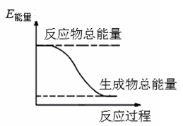
（1）肼又名联氨，请推测它的结构式：__________________________。
（2）液态肼与过氧化氢的反应属于________（填“吸热”或“放热”）反应。
（3）写出该火箭推进器中相关反应的化学方程式：_____________________。
（4）已知肼和氧气可发生如下反应：
N₂H₄（g）+O₂（g）⇌N₂（g）+2H₂O（g）
①某温度下，容积固定的密闭容器中，下列描述可说明上述反应达到平衡的是______。
A. υ（N₂） = υ（N₂H₄）
B. c（N₂H₄） : c（O₂） : c（N₂） = 1:1:1
C. 混合气体的密度不再发生变化
D. 体系的压强不再发生变化
E. 混合气体的平均相对分子质量不再发生变化
F. 每断开1 mol O=O键，同时断开4 mol H-O键
②若想要增加该反应的正反应速率，你认为一定可行的方法有：____________。
A. 升高反应温度 B. 加入适当的催化剂
C. 向容器中加入氧气 D. 向容器中加入氖气
27. （9分）某学习小组研究溶液中Fe²⁺的稳定性，进行如下实验，观察，记录结果。
实验Ⅰ
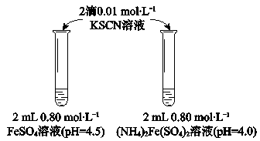
物质 | 0 min | 1min | 1h | 5h
FeSO₄ | 淡黄色 | 桔红色 | 红色 | 深红色
（NH₄）₂Fe（SO₄）₂ | 几乎无色 | 淡黄色 | 黄色 | 桔红色
（1）溶液的稳定性：FeSO₄_______（NH₄）₂Fe（SO₄）₂（填“＞”或“＜”）
（2）结合离子方程式解释FeSO₄溶液中加入KSCN溶液后变红的原因__ 。
（3）甲同学提出实验Ⅰ中两溶液的稳定性差异可能是（NH₄）₂Fe（SO₄）₂溶液中的NH₄⁺保护了Fe²⁺，因为NH₄⁺具有还原性。进行实验II，否定了该观点，补全该实验。
操作 | 现象
取_______，加_______，观察。 | 与实验Ⅰ中（NH₄）₂Fe（SO₄）₂溶液现象相同。
（4）乙同学提出实验Ⅰ中两溶液的稳定性差异是溶液酸性不同导致，进行实验III：分别配制0.80 mol·L⁻¹ pH为1、2、3、4的FeSO₄溶液，观察，发现pH＝1的FeSO₄溶液长时间无明显变化，pH越大，FeSO₄溶液变黄的时间越短。
资料显示：亚铁盐溶液中存在反应：Fe²⁺＋O₂＋10H₂O 4Fe（OH）₃＋8H⁺
由实验III，乙同学可得出的结论是___________，原因是__________________。
（5）进一步研究在水溶液中Fe²⁺的氧化机理。测定同浓度FeSO₄溶液在不同pH条件下，Fe²⁺的氧化速率与时间的关系如下图（实验过程中溶液温度几乎无变化）。反应初期，氧化速率都逐渐增大的原因可能是_____________。
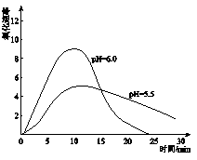
（6）综合以上实验，增强Fe²⁺稳定性的措施有_________________。
2018北京101中学高一（下）期中化学
参考答案
I卷选择题
题号 | 1 | 2 | 3 | 4 | 5 | 6 | 7 | 8 | 9 | 10 | 11
答案 | D | A | C | D | B | B | C | C | D | A | D
题号 | 12 | 13 | 14 | 15 | 16 | 17 | 18 | 19 | 20 | 21
答案 | C | D | B | D | D | B | C | D | C[ | D
II卷非选择题
22.（1）B；C；D；E （2）正丁烷、异丁烷
23.（1） （2）bd
（3）BrCl + SO₂ + H₂O = H₂SO₄ + HBr + HCl
24.（1）Pb – 2e⁻ + SO₄²⁻ = PbSO₄ （2）Cu；6.4 g
（3）CH₃OH；b；a；
正极：3O₂ + 12e⁻ + 12H⁺ = 6H₂O，负极：2CH₃OH – 12e⁻ + 2H₂O =2 CO₂ +12H⁺
25.（1）第三周期第IA族；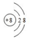
（2）2Al + 2OH⁻ +2H₂O = 2AlO₂⁻ + 3H₂↑
（3）①离子；非极性共价 ②2Na₂O₂ + 2H₂O = O₂↑ + 4NaOH
（4）①（5）HClO₄；半径逐渐减小
26.（1）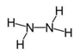
（2）放热 （3）N₂H₄ + 2H₂O₂ = N₂ + 4H₂O
（4）① DF；② BC
27. （1）＜
（2）二价铁被氧化，4Fe²⁺ + O₂ + 4H⁺=4Fe³⁺ + 2H₂O，
生成硫氰化铁，Fe³⁺ + 3SCN⁻=Fe（SCN）₃。
（3）取2 mL pH＝4.0的0.80 mol·L^{－1} FeSO₄溶液；加2滴0.01 mol·L^{－1} KSCN溶液
（4）溶液pH越小，Fe²⁺越稳定；
溶液中存在平衡4Fe²⁺＋O₂＋10H₂O 4Fe（OH）₃＋8H⁺，c（H⁺）大，对平衡的抑制作用强，Fe²⁺更稳定
（5）生成的Fe（OH）₃对反应有催化作用
（6）加一定量的酸；密封保存

